**LP CONTABILIDAD**

**CAPITAL PROPIO TRIBUTARIO SIMPLIFICADO**

**Tema 1**

El CPT simplificado es solo para contribuyentes acogidos al Art. 14 D el cual debe estar seleccionado dentro de los “Datos Empresa” ítem “Tipo de Contribuyentes”

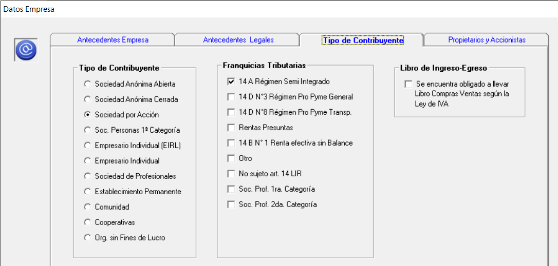

En este ejemplo si tengo identificado art. 14 A no debiese entrar al CPT Simplificado

**FW: Listo**

**Tema 2**

Si el usuario no tiene marcado el “Tipo de contribuyente” en “Datos empresa” se le debiese indicar al momento de entrar al CPT General o Simplificado

**FW: Listo**

**Tema 3**

Si yo tengo información en cualquiera de los ítems debo entrar hasta la ultima pantalla para que se refresquen en pantalla principal

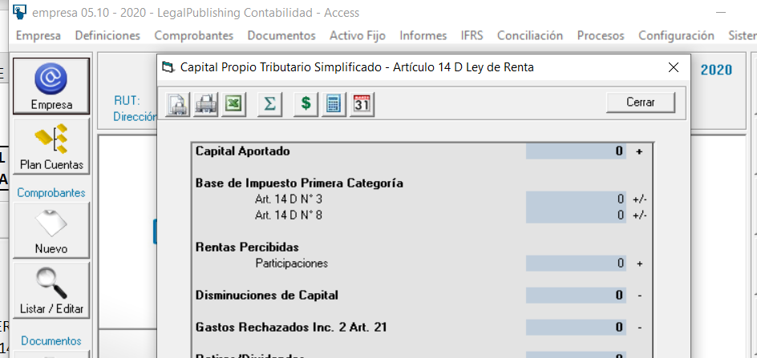

Entro a la ultima pantalla

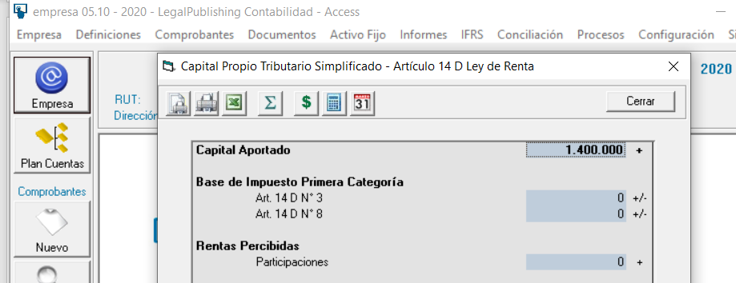

Y aparece monto correcto

Este tema solo sucede la primera vez

No es la idea que el usuario deba hacer este tema

**FW: el usuario debe ingresar a cada concepto para obtener y calcular el detalle la primera vez y cada vez que deba actualizar estos datos. Esto se calcula en cada pantalla adicional, incluyendo los datos ingresados manualmente. Así funciona.**

**Si apareciera todo directamente, el usuario no se daría cuenta que hay datos que deben ser ingresados manualmente, como el monto a traspasar en el capital aportado, o el valor del 13 D 3 u 8.**

**Es mucho mas peligroso que se haga automático que el cliente lo vea directamente.**

**Una vez que ya hay datos ingresados en los detalles, estos se muestran al ingresar a la pantalla de capital propio simplificado.**

**Esta ventana es completamente distinta del capital propio tributario, donde se obtienen los datos directamente de lo ingresado en la contavbilidad, no hay posibilidades de ingreso manual, de ingreso de años anteriores, etc.**

**Espero que entiendan la diferencia.**

**Le agregué una nota en la parte de debajo de la ventana buen clara.**

**Además, si dad click sobre una de las celdas de los montos, aparece un tooltip que indica dar dobleclik para ingresar y actualizar el detalle**

**Tema 4**

Para las “Base de Impuesto Primera Categoría Art. 14 D” podríamos colocar un mensaje que indique “Menú se encuentra en construcción. saldrá en próximas actualizaciones”

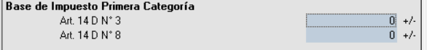

**FW: listo**

**Tema 5**

El ítem “Participaciones” es solo para contribuyentes Art. 14 D N° 3

Para los contribuyentes art. 14 D N° 8 debiese estar bloqueado (no permitir ingresar valores)

**FW: listo**

**Tema 6**

A partir del 01.01.2020 tanto en el Plan de Cuentas como en el Listado de cuentas debiese indicar “14 D” en vez de “14 Ter” (esto es solo hasta el 31.12.2019)

**FW: listo**

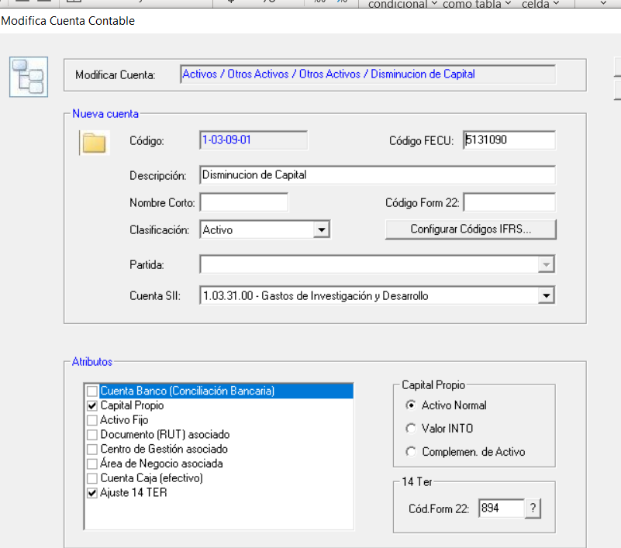

Este tema se encuentra dentro del archivo CPT Simplificado hoja de cálculo “Otros Temas”

**Tema 7**

Si en los datos empresa

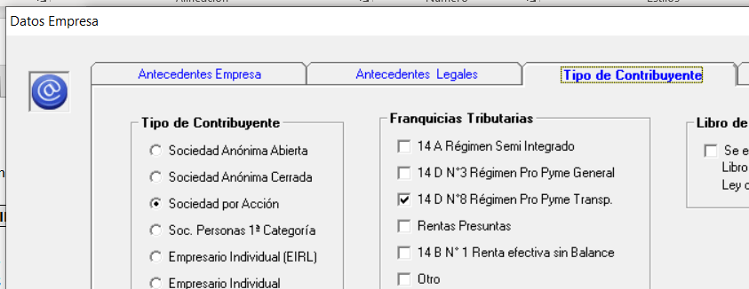

Marque un régimen, en el CPT Simplificado debiese aparecer solo el que tengo marcado en las Franquicias Tributarias

**FW: Listo**

**Tema 8**

Al mostrar el CPT Simplificado podríamos indicar lo siguiente:

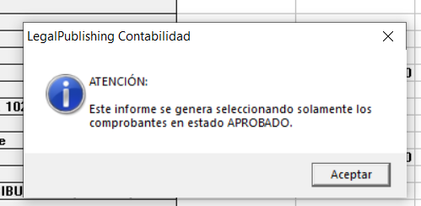

**FW: Listo**